Likovno - prirodoslovna radionica: Iznad i ispod zemlje

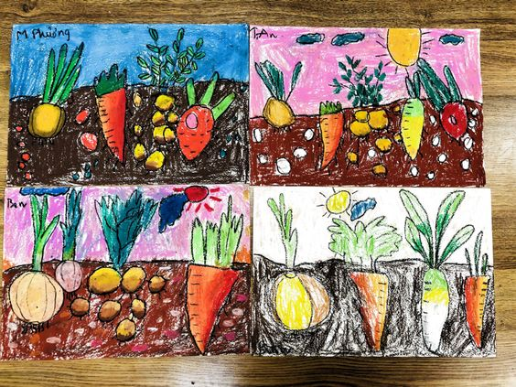

Ovo je mali istraživački zadatak za djecu! U knjigama, putem interneta i razgovorom sa starijim osobama, potrebno je istražiti kod kojeg povrća jedemo dio biljke koji je iznad zemlje, a kod kojeg se jede ono što je ispod.
U tu svrhu možete napraviti malu tablicu gdje ćete u jednu kolonu zapisivati povrće koje ima jestivi dio pod zemljom, u drugu kolonu povrće kojemu ne jedemo podzemni dio, a u treću povrće kod kojega većina ljudi jede i donji i gornji dio.
Nakon istraživanja i razvrstavanja, možete u svoju istraživačku bilježnicu nacrtati što ste otkrili!
Naravno, da bi znali nacrtati to povrće, treba pronaći i njihove fotografije ili ih uživo vidjeti!
Uživajte!

